《纽约时报》畅销传记作家、肯尼迪家族研究专家
J.兰迪·塔拉博雷利（J. RandyTaraborrelli）

作者简介：

J.兰迪·塔拉博雷利（J. RandyTaraborrelli）著有二十部传记作品，其中大部分已经名列《纽约时报》的畅销书，包括：《杰克、珍妮和李：卡米洛特的女人》（Jackie, Ethel, Joan: Women of Camelot;）；《继卡米洛特之后：肯尼迪家族1968年至今的个人史》（After Camelot: A Personal History of the Kennedy Family 1968 to the Present），后者被Relez改编为迷你系列剧：《杰基、珍妮特和李：肯尼迪夫人的家庭秘密生活》（Jackie, Janet & Lee: The Secret Lives of Janet Auchincloss and Her Daughters, Jacqueline Kennedy Onassis and Lee Radziwill），目前明日工作室（Tomorrow Studios）正在改编此作品为电视连续剧。

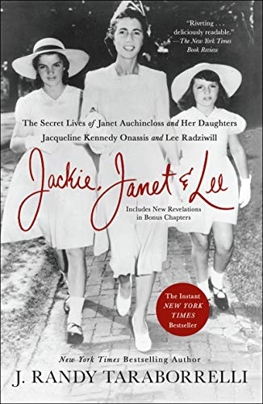
中文书名：《杰基、珍妮特和李：肯尼迪夫人的家庭秘密生活》
英文书名：JACKIE, JANET & LEE: The Secret Lives of Janet Auchincloss and Her Daughters Jacqueline Kennedy Onassis and Lee Radziwill
作 者：J. Randy Taraborrelli
出 版 社：St. Martin’s Press
代理公司：ANA/Conor
页 数：528页
出版时间：2018年1月
代理地区：中国大陆、台湾
审读资料：电子稿
类 型：传记和回忆录
版权已授：匈牙利

内容简介：

*出版后迅速登上《纽约时报》（NEW YORK TIMES）畅销书榜单*

这是一部令人赞叹不已的传记作品，记载了20世纪最耀眼的三名女性的秘密生活，她们分别是杰奎琳·布维尔·肯尼迪·奥纳西斯（Jacqueline Bouvier Kennedy Onassis），她的母亲珍妮特·奥金克洛斯（Janet Lee Auchincloss），妹妹李·拉齐维尔王妃（Princess Lee Radziwill）。

“你们可知何为永远幸福的秘诀？”午茶时间，珍妮特·奥金克洛斯会这样问向两个女儿，“那就是金钱和权力。”杰基和李永远不曾忘记母亲的这一教诲。在母亲先后与花心的社会名流布维尔（Bouvier）和富可敌国的标准石油公司继承人休·D·奥金克洛斯（Hugh D. Auchincloss）结婚后，她们也走上了这样一条道路。

杰奎琳·布维尔与约翰·F.肯尼迪（John F. Kennedy）的婚姻故事堪称一段传奇，与第二任丈夫希腊船王亚里士多德·奥纳西斯（Aristotle Onassis）的婚姻同样轰动一时。然而，却鲜少有人知晓杰奎琳与某位全球知名设计师以及某位英国贵族的爱情韵事。妹妹李与杰奎琳的丈夫有染，并且可能和前后的两位都有着非比寻常的关系，此外李自己也有过三段婚姻，分别是与一名王室私生子、一名波兰王子和一名好莱坞导演。

如果说布维尔家族的女性象征着美丽、优雅和时尚，那么正是她们对金钱和地位的渴望驱使她们去寻找有权势的男人，不管自己要付出多大的代价，也不管那些在她们无情地向上攀爬时被当作垫脚石的人付出的代价。J·兰迪·塔拉博雷利的这本书基于对布维尔家族成员和朋友的数百次新采访、信件以及日记，采访对象还包括她们的继兄弟。本书为这对知名姐妹花和她们那野心勃勃、残酷无情的母亲描绘了精彩卓绝的心理画像。

媒体评价：

“太吸引人了，塔拉博雷利在书页上呈现出了一个在性和情感上都充满激情的女人，她的容貌和风姿永葆不变……杰奎琳的魔力至今不灭……这本书可读性极强。”
——《纽约时报书评》（New York Times Book Review）

“这本传记揭露了杰奎琳·布维尔·肯尼迪·奥纳西斯，她的母亲珍妮特·奥金克洛斯，妹妹李·拉齐维尔王妃之间错综复杂的关系。尽管这两姐妹成为了20世纪最令人崇拜的女性，但他们二人对彼此的嫉妒从未停止，对于‘金钱和权力’的追寻也一刻不息——她们的母亲说那是永远幸福的秘诀。”
——《人物》杂志（People magazine），“关于肯尼迪家族的最佳图书”

“塔拉博雷利对姐妹俩与[亚里士多德·奥纳西斯]的复杂关系进行了深入研究，首次揭露了李在知道姐姐在肯尼迪遇刺五年后嫁给了奥纳西斯后的真实反应。”
——《时尚芭莎》（Harper's Bazaar）

“好莱坞资深传记作家J·兰迪·塔拉博雷利通过对家族成员的采访，揭示了杰基和李的母亲珍妮特·奥金克洛斯是如何无情冷酷，如何教导她的女儿一步一步往社会上层攀爬。”
——《每日邮报》（Daily Mail）
“塔拉博雷利进行了细致的研究，捕捉到肯尼迪家族光辉、精彩、诱人却又悲剧的故事。章节短小精悍，写作富有洞察力，调查无懈可击，《杰基、珍妮特和李》让人爱不释手，揭开了那一段段隐秘的往事。”
——《书架意识》（Shelf Awareness）

“《杰基、珍妮特和李》追踪了第一夫人杰基·肯尼迪·奥纳西斯和她相爱相杀的妹妹李·拉齐维尔之间错综复杂的关系。为了名声、男人以及母亲珍妮特·奥金克洛斯的认可，二人斗争不休。塔拉博雷利把那豪华的装饰、令人目眩的服装和肥皂剧般的争斗写进书中，为读者揭示这两位富有且时尚的女士的成长史。”
——《出版者周刊》（Publishers Weekly）

“本书讲述了金钱以及随金钱而来的看似无限的权力。对肯尼迪家族感兴趣的读者还有喜欢权贵故事的读者，能够在书中重温卡米洛时代的旧梦。”
——《科克斯书评》（Kirkus Reviews）

“引人入胜……本书细致描绘了布维尔家族、奥金克洛斯家族、肯尼迪家族和拉齐维尔家族缠绕相连的生活。塔拉博雷利写下一个小报风格的故事，关于金钱、权力、政治、家族，这是对于贵族特权世界的窥视。”
——《图书馆期刊》（Library Journal）

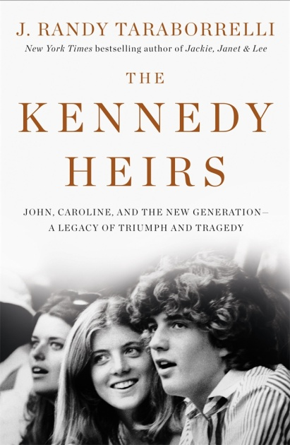
中文书名：《肯尼迪的继承人：约翰、卡罗琳和新一代——胜利和悲剧的遗产》
英文书名：THE KENNEDY HEIRS: John, Caroline, and the New Generation-A Legacy of Triumph and Tragedy
作 者：J. Randy Taraborrelli
出 版 社：St. Martin’s Press
代理公司：ANA/Conor
页 数：444页
出版时间：2018年9月
代理地区：中国大陆、台湾
审读资料：电子稿
类 型：传记和回忆录
版权已授：匈牙利

*2019年6月10日《新闻内幕》（Inside Edition）重点介绍*
*2019年5月22日《人物》（People）杂志重点介绍*
《肯尼迪的继承人》（THE KENNEDY HEIRS）在《今日美国》（USA Today）畅销书排行榜上首次亮相，位列89名！

《肯尼迪的继承人》是由《纽约时报》畅销书《杰基、珍妮特和李》的作者J·兰迪·塔拉博雷利所撰，这是他迄今为止关于肯尼迪的著作中透露内情最多的一部。

内容简介：

约翰·菲茨杰拉德·肯尼迪（President John Fitzgerald Kennedy）总统及其众所周知的兄弟姐妹们、参议员罗伯特·肯尼迪（Robert Kennedy）以及泰德·肯尼迪（Ted Kennedy）的子孙后代继承了一种独特重负。虽然肯尼迪斯家族的第三代成长于美国历史上一个享有巨大特权的世界里，但他们常常经受着辉煌的成就和毁灭性的失败之间的剧烈变化的影响。著名的肯尼迪历史学家J· 兰迪·塔拉博雷利（J. RandyTaraborrelli）在他富有揭示性的新作中揭开了美国最著名家族下一代的帷幕。

众所周知，在小约翰·肯尼迪（John Kennedy, Jr）面临着与他的重要情人卡罗琳·贝塞特（Carolyn Bessette）结婚所带来的质疑时，他的生活也被纳入对肯尼迪子弟的探查范围。在这本作品中，有很多新的细节被首次透露——这对夫妇的不幸去世，以及为什么埃塞尔·肯尼迪（Ethel Kennedy）建议卡罗琳不要踏上造成她死亡的旅行等等。约翰的妹妹卡罗琳·肯尼迪（Caroline Kennedy）自身有着各种复杂的关系，其中包括她与艾德·施罗斯伯格（Ed Schlossberg）的一段短暂婚姻，这件事让她母亲杰奎琳·肯尼迪·奥纳西斯（Jacqueline Kennedy Onassis）大为震惊的，还有她与婆母梅斯·施罗斯伯格（Mae Schlossberg）之间出人预料的密切关系。

许多其他故事第一次在这里分享，展示肯尼迪家族其他成员的情况：泰德的女儿卡拉·肯尼迪（Kara Kennedy）和她抵抗肺癌的顽强精神；泰德的妻子维姬（Vicki）如何为肯尼迪家族引入了一个女权主义的新时代；小鲍比·肯尼迪（Bobby Kennedy Jr.）和帕特里克·肯尼迪（Patrick Kennedy）终生面对的戒毒斗争；美国流行歌星泰勒·斯威夫特（Taylor Swift）如何帮助康纳·肯尼迪（Conor Kennedy）化解他母亲——也就是博比（Bobby）的妻子玛丽（Mary）——去世带来哀痛；众议员乔·肯尼迪三世（Congressman Joe Kennedy III）的声望上升。最重要的是家族不屈不挠的女家长埃塞尔·肯尼迪（Ethel Kennedy）——她那主持着这个家族，令人发狂的怪癖和鼓舞人心的勇气让人生畏。

《肯尼迪的继承人》是一部集抱负、丑闻、骄傲和权力于一体的史诗般巨著。作品基于作者二十多年研究成果、数百次独家第一手采访材料，以及包括肯尼迪图书馆（JFK Library）和爱德华·M·肯尼迪研究所（Edward M. Kennedy Institute）的大量采访材料（Oral Histories）。

媒体评价:

“塔拉博雷利已经成为一位研究肯尼迪历史的权威专家……这是一部权威的、令人不可抗拒、爱不释手的作品。”
——《书架意识》（Shelf Awareness）

“一个魅力无穷的团体肖像……肯尼迪的崇拜者和憎恨者将在这部塔拉博雷利的肥皂剧式作品中尽情享受丰富多彩的细节。”
——《出版者周刊》（Publishers Weekly）

“在这个后卡米洛特式的作品中，塔拉博雷利详细描述了肯尼迪第三代人的生活——乔和罗斯·肯尼迪的孙子们，因为他们努力实现肯尼迪家族的价值观……他们的生活中没有丑闻或奢侈的餐饮厅。肯尼迪的粉丝们会喜欢这一点的。”
——《科克斯评论》（Kirkus Reviews）

“兰迪·塔拉博雷利创造了另一部聚焦著名的肯尼迪家族的权威作品。不管美国人怎么看待这个非凡的政治家族，我们大多数人都会经常想到他们，要么是记得他们的重大悲剧，感到震惊，要么是希望看到他们的名字在国家舞台上以正面的方式再次出现。”
——《读书报告》（Bookreporter）

“这本书中关于肯尼迪王朝对美国生活持续影响的叙述引人入胜，一定会吸引对肯尼迪的故事感兴趣的读者。”
——《图书馆杂志》（Library Journal）

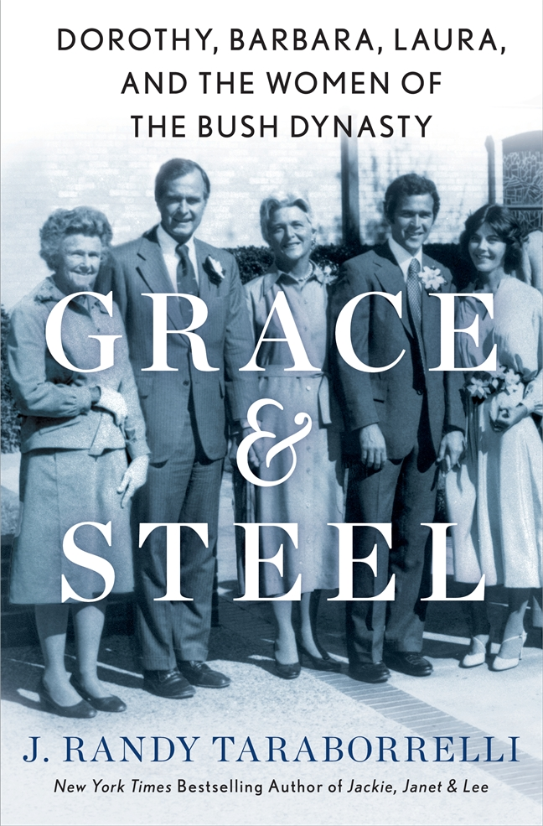
中文书名：《雅与钢：布什王朝的女人们》
英文书名：GRACE & STEEL: Dorothy, Barbara, Laura, and the Women of the Bush Dynasty
作 者：J. Randy Taraborrelli
出 版 社：St. Martin’s Press
代理公司：ANA/Conor
页 数：560页
出版时间：2021年3月
代理地区：中国大陆、台湾
审读资料：电子稿
类 型：传记和回忆录

内容简介：

畅销书作者J·兰迪·塔拉博雷利（J. Randy Taraborrelli）在新书中为我们介绍了独一无二的布什家族王朝中隐身幕后的女主角：不仅有第一夫人芭芭拉（Barbara）和劳拉（Laura），还有其他被遗忘已久的鲜明生动的女性， 包括芭芭拉的婆婆，威严的多萝西·布什（Dorothy Bush）；神秘的科伦巴（Columba），充满争议的莎伦（Sharon）；劳拉的一双双胞胎女儿，詹娜（Jenna）和芭芭拉（Barbara）。

不管她们遇到哪些权力和政治上的挑战，布什王朝的女性永远为自己在婚姻中的平等而抗争，她们养育的孩子忠实于美国的价值观。她们的做法为大众做出表率，激励着每一位普通美国人。正如芭芭拉·布什所说，“这个国家的未来不取决于白宫里发生的事情，而取决于你们家里发生的事情。”

书中细节包括：
·芭芭拉在埋葬她三岁的女儿罗宾（Robin）时面临的悲剧，以及她在随后的几十年里与抑郁症的斗争。
·十几岁的劳拉·布什意外杀害好友的悲惨夜晚——一场她数十年未曾公开讨论的悲剧。
·几乎让乔治·H·W·布什错失总统之职的外遇。
·南希·里根（Nancy Reagan）和芭芭拉·布什矛盾关系背后的真相。在一通愤怒的电话中，芭芭拉通知南希再也不会和她说话了，而她后半生也确实如此践行。

媒体评价：

“畅销名人传记作家塔拉博雷利介绍了第一夫人芭芭拉和劳拉，以及芭芭拉的婆婆多萝西·沃克·布什的故事，他的讲述引人入胜。《雅与钢》将布什家族的女性描绘得比男性更有趣，也更有野心。”
——《图书馆期刊》（Library Journal）

“对美国最强大的政治家族之一进行了视角独特、丰富生动的审视。”
——《出版者周刊》（Publishers Weekly）

“塔拉博雷利赋予布什家族以王室待遇......对这个在美国政治中占据重要地位的家族的女性成员进行了剖析。”
——《科克斯》（Kirkus）

中文书名：《杰基：肯尼迪夫人与公众、隐私、秘密》
英文书名：JACKIE: Public, Private, Secret
作 者：J. Randy Taraborrelli
出 版 社：St. Martin’s Press
代理公司：ANA/Conor
页 数：528页
出版时间：2023年7月
代理地区：中国大陆、台湾
审读资料：电子稿
类 型：传记和回忆录

内容简介：

《纽约时报》（New York Times）畅销书《杰基、珍妮特和李》（Jackie, Janet and Lee）作者J·兰迪·塔拉博雷利（J. Randy Taraborrelli）重磅回归，首次带来这位传奇第一夫人的全面传记

肯尼迪家族研究专家J·兰迪·塔拉博雷利耗费三十年时间与家族成员、成员的朋友和爱人进行数百次采访，并从肯尼迪图书馆收集许多此前未曾公开的资料，终于凝结成这本新作。在书中，他为曾经的第一夫人杰基（Jackie）描绘了一个令人难以忘怀的新形象，这位女性的缺陷和矛盾只会使她更具代表性，更受人追捧。杰基曾对一位情人这样说道，“我有三种生活，公共的、私人的、秘密的。”在这本极具揭露性的传记中，读者将能够一窥杰基的三种生活。”

书中的新见解包括：
·杰基在与肯尼迪（Kennedy）结婚前的胆怯，以及她避免与他一起搬入白宫的秘密计划；

·杰基计划中与玛丽亚·卡拉斯（Maria Callas）的见面，后者与她丈夫亚里士多德·奥纳西斯（Aristotle Onassis）再次纠缠不清......以及为什么最后她推翻了原定计划；

·20世纪70年代，那张让杰基身陷丑闻的裸照背后的真相……以及是哪位家庭成员卖出了这些照片，背叛了她；

·她与莫里斯·坦普尔曼（Maurice Templesman）非比寻常的、与外人猜测完全不符的关系；

·首度揭露最后为挽救杰基生命所作出的努力，她接受了实验性癌症治疗方法，她的医生为了治疗她不惜牢狱之灾；

·在她去世28年后，肯尼迪总统遇刺60年后，杰基，这位世界最有名的女性之一，发出了最后的遗言。

媒体评价：

“一本震惊全球的新书。”
——《人物》杂志

“在历史学家 J. Randy Taraborrelli 的爆炸性新书《杰基：肯尼迪夫人与公众、隐私、秘密》中，他详尽深入的研究展现了不仅仅是世界热爱的杰基，还有她‘童话’生活的复杂性和矛盾。”
——HuffPost

“Taraborrelli近25年的研究和访谈为杰奎琳·布维埃的每一个生活阶段增添了新的见解......这是对20世纪最杰出女性之一的一份吸引人且全面的描述。”
——Kirkus

“《杰基》既好读又有深度研究，对这位常常被她和男人的关系定义的女人提供了一幅清新复杂的画像。喜欢作者其他有关肯尼迪的传记的读者，将无法放下这本书。”
——《出版者周刊》

“一部引人入胜的故事，读起来流畅……肯尼迪专家们可能会喜欢在这本最新传记中探寻新的细枝末节。强烈推荐购买。”
——《图书馆杂志》

“令人震惊，闪耀，有时候略带淫荡...这与另外两个深入的杰基肖像，《和肯尼迪夫人的旅行》（2022年）和《摄影女孩》（2023年）非常吻合。”
——Booklist

感谢您的阅读！
请将反馈信息发至：版权负责人
Email：Rights@nurnberg.com.cn
安德鲁·纳伯格联合国际有限公司北京代表处
北京市海淀区中关村大街甲59号中国人民大学文化大厦1705室, 邮编：100872
电话：010-82504106, 传真：010-82504200
公司网址：http://www.nurnberg.com.cn
书目下载：http://www.nurnberg.com.cn/booklist_zh/list.aspx
书讯浏览：http://www.nurnberg.com.cn/book/book.aspx
视频推荐：http://www.nurnberg.com.cn/video/video.aspx
豆瓣小站：http://site.douban.com/110577/
新浪微博：安德鲁纳伯格公司的微博_微博 (weibo.com)
微信订阅号：ANABJ2002

